Урок литературы. 1 курс
Учитель: Гареева О.Г
Женские образы в поэме Н.А.Некрасова «Кому на Руси жить хорошо». Женская доля на Руси
Цель: раскрыть сложность судьбы русской женщины в пореформенной России на примере поэмы Н. А. Некрасова “Кому на Руси жить хорошо” и сформулировать представление о проблеме женского счастья.
Задачи: 1.Создать необходимый эмоциональный настрой, помочь обучающимся почувствовать социальную трагедию крестьянства и пробудить чувство сопричастности со своим народом;
2.Показать глубину и мастерство поэта в создании женского образа во всей его широте и целостности;
3. Продолжить работу над формированием у обучающихся навыков самостоятельного анализа прочитанного; умения давать оценку на основе личностного восприятия и осмысления художественных особенностей произведения; развитие навыков выразительного чтения, монологической и диалогической форм речи; обогащение словарного запаса.
4. Формировать у обучающихся систему нравственных отношений: умения сострадать и сопереживать; быть чуткими и гуманными, уважать женщину.
Тип урока: урок формирования и совершенствования знаний

Вид урока: технология критического мышления обучающихся на уроках литературы посредством чтения и письма

Оборудование: Портрет Н.А.Некрасова, иллюстрации к поэме «Кому на Руси жить хорошо», иллюстрации крестьянской избы 19 века, репродукции картин «Девушка-крестьянка» Н.Воробьева и «Крестьянка» В. Серова; мелодия русской народной песни «На горе стояла елочка», мультимедийный экран, проектор, презентация
Ход урока
I.Стадия вызова.
Цель: Создание проблемы, актуализация знаний
Здравствуйте. Как вы уже знаете, каждый наступающий год в нашей стране отражает какую-либо сферу развития нашего общества и объявляется официально каким-либо определенным годом с логотипом, отражающий этот год. Наш год объявлен годом педагога и наставника, и логотип 2023 года – пеликан. Пеликан как символ наставничества, педагогики и воспитания широко использовался с Екатерининских времен: на пуговицах гимназистов, на фасадах зданий, барельефах. Пеликан олицетворяет связь времен, преемственность и глубочайшие традиции отечественной педагогики - настоящего сокровища страны.
Использование логотипа в золотом цвете символично: оно метафорически отражает ценность педагогов и наставников для Российского государства: «учителя - золото нации»
Наш урок – это урок , посвященный Николаю Алексеевичу Некрасову, а
логотип нашего урока – МАТРЕШКА, ИКОНА, КОТЕЛОК.

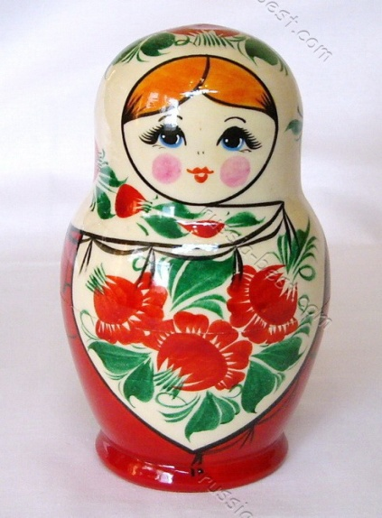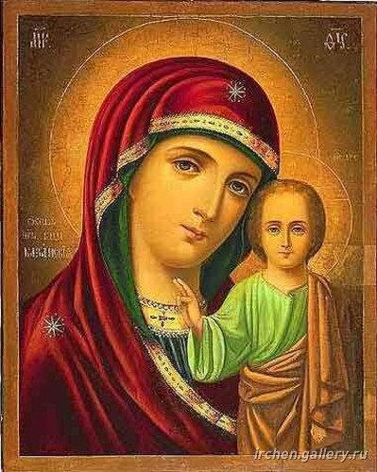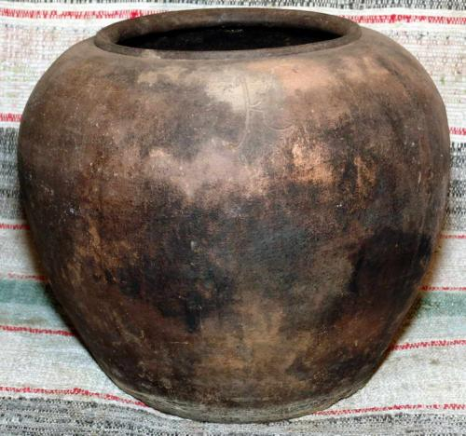

Почему?
(Мнение обучающихся)
Ответ на этот вопрос мы получим в конце нашего урока, выполнив все задания и проанализировав все ситуации.

Итак, мы продолжаем изучение поэмы Н.Некрасова «Кому на Руси жить хорошо». Для нашей работы как нельзя, кстати, подходят следующие строки (Эпиграфом урока будут слова поэта):
Есть женщины в русских селеньях
С спокойною важностью лиц,
С красивою силой в движеньях,
С походкой, со взглядом цариц… (Чтение отрывка из поэмы «Мороз, Красный нос» Н.Некрасова)
Следовательно, сегодня мы будем говорить о ….
И постараемся выяснить …
(Хорошо ли ей жилось на Руси? В чем для неё заключается счастье? Что она вкладывает в это понятие?)

2.Заполнение таблицы «Инсерт»
У: Вами прочитана глава «Крестьянка» из поэмы Н.А. Некрасова «Кому на Руси жить хорошо». Внимательно рассмотрите таблицу «Инсерт» и заполните ее соответствующими знаками.

Вопросы по прочитанной главе | V | + | - | ?
Почему автор нарек свою героиню Матреной Тимофеевной Корчагиной?
Кто является предполагаемым прототипом Матрены Тимофеевны?
Какие беды и невзгоды выпали на долю героини?
Как проявляются материнские чувства Матрены Тимофеевны ?
Какова смысловая роль фольклорных элементов в главах о героине?
Какими нравственными качествами наделяет автор героиню?
Считает ли Матрена Тимофеевна себя счастливой?
Считаете ли вы героиню счастливой?

Счастливы ли женщины в наше время?

Вывод: Подытожим вашу работу: поднимите руки те, у кого больше (V) …. , а теперь те, у кого больше ( -). Возникли у кого-то вопросы? В течение урока вы продолжайте заполнять таблицу, а в конце урока мы сравним ваши результаты.

II. Осмысление.
Цель: анализ главы «Крестьянка» и заполнение кластеров
У: В 3 части странники решают продолжить свои поиски того, кому «жить весело, вольготно на Руси» среди женщин. В селе Наготине «бабы» сказали мужикам, что есть в Клину губернаторша Матрёна Тимофеевна: «доброумнее и глаже — бабы нет». Там семеро мужиков находят эту барышню, и убеждают ее рассказать свою историю.
1.Работа над образом Матрены Тимофеевны ( фронтальная и индивидуальная работа)
1.Описание Матрены Тимофеевны
У: Каким представляет нам ее Некрасов? Зачитайте, пожалуйста.
Матрена Тимофеевна
Осанистая женщина
Широкая и плотная,
Лет тридцати восьми
Красива; волос с проседью,
Глаза большие, строгие,
Ресницы богатейшие,
Сурова и смугла.
У: Составьте словесное описание Матрены Тимофеевны.
2.Работа по картине.
У: Какая из репродукций (Девушка-крестьянка. Н.Воробьев или Крестьянка. В Серова) больше подходит к описанию героини? Почему?

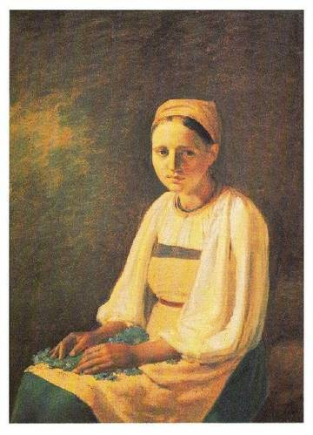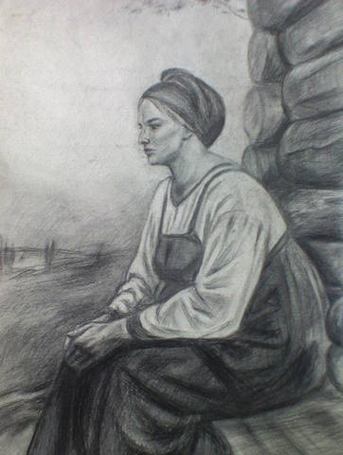
(Девушка-крестьянка. Н.Воробьев Крестьянка. В Серова)

3.Почему автор нарек свою героиню Матреной Тимофеевной Корчагиной?
( Матрёна произошло от латинского слова “матрона”, означающего “почтенная женщина”, “дама”, “матушка”. В России оно известно издавна и пользовалось большой популярностью среди простонародья. Именно от него пошло название “матрёшка”.Она спокойная, уравновешенная, терпеливая к неудачам, но при этом способная отстоять своё мнение; не любит выставлять себя напоказ. Она всегда немного задумчивая, тихая, Матрёна живёт, следуя своим духовным принципам. В общении с ней легко, так как обладательница этого имени коммуникабельная, внимательная, любящая слушать.
Имя Тимофей пришло к нам из древнегреческого языка. В буквальном переводе оно означает «почитатель Бога». Это одно из самых распространенных имен в православии и католичестве.
Фамилия Корчагин восходит к нарицательному «корчага», т.е. «большой глиняный или чугунный сосуд».)
4.Кто является предполагаемым прототипом Матрены Тимофеевны? ( Ирина Андреевна Федосова – знаменитая русская поэтесса, сказительница, плакальщица)
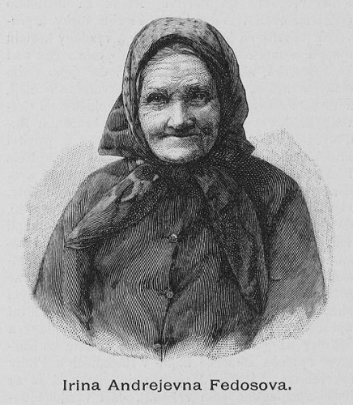
4.Какие беды и невзгоды выпали на долю героини? (Односложные ответы с места: нелюбовь со стороны семьи мужа, тяжкий труд, смерть старшего сына, надругательсто над его телом, прелюдное наказание за другого сына; наговоры родственников, побои мужа, приставания управляющего, пожар, голод….)
Вывод: Матрена Тимофеевна – красивая, статная, умная, величественная, трудолюбивая, волевая, решительная женщина, талантливая, одаренная, с большим добрым сердцем, умеющим прощать, гордая, терпеливая. С чувством собственного достоинства, способная на самопожертвование, преодолевает все житейские беды, невзгоды, лишения, которые тяжелым грузом ложатся на ее плечи, тем самым заслуживает уважение окружающих и со стороны кажется счастливой).
5. Заполнение кластера: красивая, статная, умна, трудолюбивая, решительная, с большим добрым сердцем, умеющим прощать, гордая, терпеливая
4. Работа в группах.
У: Остановимся конкретнее на основных моментах судьбы героини:
1.Жизнь до замужества
2.Жизнь в семье мужа
3.Радости и огорчения материнства.
Для этого предлагаю вам разбиться на группы и поразмышлять над тем, как в поэме повествуется о женской доле.

Вопросы для 1 группы. Жизнь до замужества
Расскажите о жизни Матрены Тимофеевны до замужества. (Подтвердите свой ответ примерами из текста).

1. Как относились к Матрене отец и мать? 2. Была ли с детских лет Матрена приучена к труду?
3. Расскажите о взаимоотношениях Матрены с Филиппом Корчагиным до замужества.
Вывод: Радостной была ее жизнь только в раннем детстве и то потому, что ей «счастье в девках выпало»: у Матрены Тимофеевны была «хорошая, непьющая семья», но даже в этой заботливой, ласковой семье ей пришлось начать трудиться «по пятому годику», а на седьмом она уже бегала в стадо за коровой, носила отцу завтрак, пасла «утяточек». Тяжелый труд, однако, не сломил ее: И добрая работница,
И петь-плясать охотница
Я смолоду была… -
Заполнение кластера: тяжелая, но счастливая. Заботливая, любящая
У: Прежде чем дать слово представителю 2 группы, объясним значение слов: свекор – отец мужа, свекровь – мать мужа, деверь – брат мужа, золовка – сестра мужа, зять – муж дочери, сестры, невестка (сноха) – жена сына, брата

Вопросы для 2 группы. Жизнь в семье мужа
Подготовьте рассказ о жизни Матрены Тимофеевны Корчагиной в семье мужа. (Подтвердите свой ответ примерами из текста).

1. Как относились к Матрене свекор со свекровью?
2. Как вела себя Матрена со свекровью и свекром?
3. Как относился к Матрене Тимофеевне муж? Сохраняла ли она ему верность? Подтвердите словами из текста.
4. После какого случая Матрену прозвали «губернаторшей»?

Вывод: Выйдя замуж, она «попала с девичьей воли в ад». Начались постоянные издевательства мужниной родни, бесчисленные побои, непосильный каторжный труд, преследования господского управляющего

Заполнение кластера: тяжелая, мучительная, полная лишений и страданий; постоянные издевательства родни, недоедание, недосыпы, преследования управляющего

Вопросы для 3 группы. Счастье и горе материнства.
Расскажите о материнстве Матрены. (Подтвердите свой ответ примерами из текста).
1. Что вы знаете о судьбе первого сына Матрены, о Демушке?
2. На какие жертвы идет Матрена Тимофеевна ради Федотушки?
3. Случайно ли, что Матрена Тимофеевна предстает перед нами как мать? Какие стороны характера Матрены Тимофеевны раскрываются при этом?
Вывод: Из любви и гнева соткан художником замечательный портрет матери-крестьянки. Ее любовь к детям переплетается с ненавистью к угнетателям. Она находит в себе силы смириться с потерей любимого сына, противостоять суевериям: отказалась выполнить требование захожей богомолки — не кормить - детей молоком по постным дням. Не позволила она и старосте высечь сына Федотушку — приняла на себя наказание.
Матрена Тимофеевна вынуждена терпеливо переносить несправедливости, но в ее душе никогда не угасает внутреннее сопротивление угнетению, стремление к независимости. Внешне покорная, она готова к борьбе, готова мстить за обиды: Я потупленную голову,
Сердце гневное ношу…
Заполнение кластеров: заботливая, любящая мать
4. Ответы представителей от каждой группы.

5.Работа над фольклорными элементами.
Цель:
У: «Крестьянка» — самая лиричная часть поэмы: почти сплошь построена на народно-поэтических образах и мотивах. В характеристике Матрены Тимофеевны широко используются фольклорные жанры: песни, плачи, причитания, притчи, пословицы и поговорки. Обратимся к некоторым из них.
1. Чтение наизусть песни из 2 главы «У суда стоять…. до слов Кто непряхою»
С какой целью автор включил эту песню в повествование? ( Показать типичный характер жизни будущих русских невест)

2. Слушание песни «На горе стоит елочка»
У: Когда исполняется эта песня? ( В один из самых тяжелых периодов жизни – мужа забирают на рекрутчину. Подчеркивает тяжелую участь солдатки – самой обездоленной личность на Руси, т.к. за нее некому постоять)

3. Пересказ «Бабьей притчи» (Глава 8 «Бабья притча»)
У: На какой вопрос дает ответ притча? ( Женщина на Руси не счастлива и не может быть счастливой)
У: Считает ли себя счастливой Матрена?
(Ключи от счастья женского,
От нашей вольной волюшки,
Заброшены, потеряны... — таков невеселый итог разговора Матрены Тимофеевны с семью странниками).

У: А вы считаете ее счастливой?
У: Какова смысловая роль фольклорных элементов в главах о героине?
Вывод: С их помощью усиливается эмоциональное впечатление, они помогают выразить боль и тоску, ярче показать, как горька жизнь Матрены Тимофеевны.
Эти особенности делают речь Матрены Тимофеевны неповторимо индивидуальной, придают ей особую живость, конкретность, эмоциональность. Вместе с тем насыщенность поговорками, песнями, плачами свидетельствует о творческом складе ее души, богатстве и силе чувства. Это образ крестьянки не только сильной духом, но и одаренной, талантливой.
6.Дискуссия. Женская доля в 19 веке и в современном мире
У: Какова доля была женщин во времена Некрасова?
У: Значит, какой можно сделать вывод из сказанного о жизни и судьбе русской крестьянки в пореформенной России.
(Образ Матрены Тимофеевны – это типичный образ русской женщины, русской крестьянки в пореформенной России XIX в. Её судьба – это типичная судьба русской женщины, многострадальная, терпеливая, полная забот, тревог, а порой горя и слез. Многокручинной», «многострадальной» женщине-крестьянке нет счастья на Руси – к такому выводу приходит Некрасов.)
У: А какова была участь башкирских женщин?
У: Что вы можете сказать о женщине в современном мире, ее участь изменилась?

На уроке, на мой взгляд, мы достигли поставленных вначале целей: рассмотрели, проанализировали, сделали вывод о судьбе русской женщины.
7. Д/з. Составить трехчастный дневник « Женщина в современном мире»
Объяснение логотипа урока
Матрёна произошло от латинского слова “матрона”, означающего “почтенная женщина”, “дама”, “матушка” – МАТРЕШКА
Тимофеевна - Тимофей означает «почитатель Бога» - ИКОНА
Корчагина – «корчага» - большой глиняный или чугунный СОСУД
III. Рефлексия.
У: На уроке, на мой взгляд, мы достигли поставленных вначале целей: рассмотрели, проанализировали, сделали вывод о судьбе русской женщины.
Посмотрите свои таблицы «Инсерт». Изменилась она? Тем, у кого остались (-) , я предлагаю обратиться к страницам учебника с. 180-185.
Я благодарна вашей работе. Особенно хочу отметить ….
"Рефлексивный экран"
Ученики по кругу высказываются одним предложением, выбирая начало фразы из рефлексивного экрана на доске:
- сегодня я узнал…
- было интересно…
- было трудно…
- я выполнял задания…
- я понял, что…
- теперь я могу…
- я почувствовал, что…
- я приобрел…
- я научился…
- у меня получилось …
- я смог…
- я попробую…
- меня удивило…
- урок дал мне для жизни…
- мне захотелось…

